**Гузняк Настасья (Huzniakowa Nastazija)**

13 марта 1810 г – крещение дочери Франциски (НИАБ 937-4-32, лист 21об, №11/1810-р).

22 апреля 1817 г – крещение сына Юрия (НИАБ 136-13-894, лист 96, №29/1817-р (ориг)).

**НИАБ 937-4-32:** Лист 21об. **Метрическая запись №11/1810-р.**

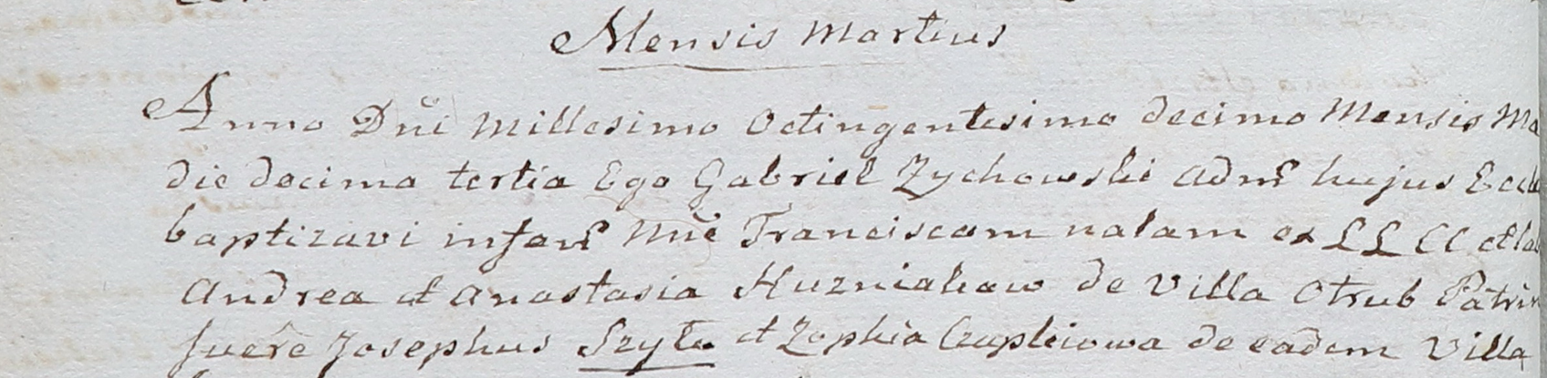

Дедиловичский костел Наисвятейшего Сердца Иисуса. 13 марта 1810 года. Метрическая запись о крещении.

Huzniakowna Francisca – дочь крестьян с деревни Отруб.

Huzniak Andreas – отец.

Huzniakowa Anastasia – мать.

Szyło Joseph – крестный отец.

Czaplaiowa Zophia – крестная мать, с деревни Отруб.

Zychowski Gabriel – ксёндз.

**НИАБ 136-13-894:** Лист 96. **Метрическая запись №29/1817-р (ориг).**

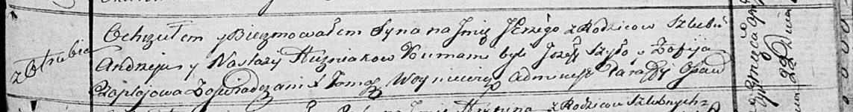

Осовская Покровская церковь. 22 апреля 1817 года. Метрическая запись о крещении.

Huzniak Jerzy – сын родителей с деревни Отруб.

Huzniak Andrzey – отец.

Huzniakowa Nastazija – мать.

Szyło Jerzy – кум.

Czaplajowa Zofija – кума.

Woyniewicz Tomasz – ксёндз.